新聞稿
在韓國成立新子公司
OPEN MIND 加強在亞洲最重要市場之一的存在
德國威斯林根，2025 年 10 月 28 日 – OPEN MIND 已於首爾成立新的子公司，持續穩健推進其國際擴張策略。透過 OPEN MIND Technologies Korea，這家領先的 CAD/CAM 與 MES 解決方案供應商進一步強化在亞洲的布局，並為未來的成長奠定基礎。公司將以首爾都會區為核心，開拓新的市場。
「韓國是亞洲最令人矚目且最重要的市場之一，擁有高度發展的製造業與領先的高科技產業。這樣充滿活力的環境，為 hyperMILL 的應用提供了理想條件。」OPEN MIND Technologies AG 執行長 Volker Nesenhöner 表示。「憑藉我們創新的 CAD/CAM 解決方案與強大的自動化技術，企業能夠最佳化其生產流程，同時提升品質與效率。」
軟體、服務與支援的直接通道
「隨著我們在首爾新子公司的成立，韓國客戶現在可以直接獲得 OPEN MIND 的支援。他們能與 hyperMILL 專家直接溝通，享有更快的回應時間，並能更早取得軟體更新。這代表新的功能與改進可以更迅速地導入。」OPEN MIND Technologies Korea 總經理金東克 (Dong-Keug Kim) 解釋。
他補充說：「我們的團隊將一如既往，持續為客戶提供值得信賴的高品質服務。既有的聯繫窗口將保持不變，並額外獲得來自 OPEN MIND 直接支援的優勢。」
長期合作的經銷商 Open Solution 現在也將與 OPEN MIND Technologies Korea 直接合作，這樣的夥伴關係將進一步強化合作並提升對客戶的支援。

可用圖片
您可在下述網站以可列印格式下載圖片，網址為：
http://www.htcm.de/kk/openmind
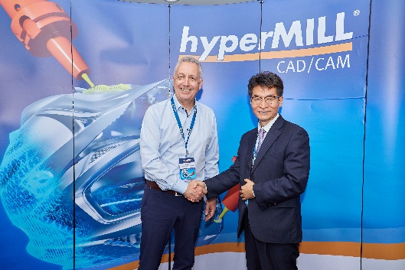  來源：OPEN MIND  OPEN MIND Technologies AG 執行長 Volker Nesenhöner 歡迎金東克 (Dong-Keug Kim) 出任新成立的 OPEN MIND Technologies Korea Ltd 總經理。 | 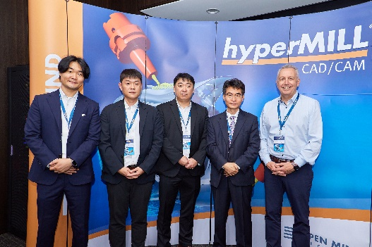  來源：OPEN MIND  OPEN MIND Technologies Korea 團隊介紹: Sung-Gyu Kim, Senior Application Engineer, Woo-Hyuk Lee, Senior Application Engineer, Seung-Jin Lee, Technical Manager, Dong-Keug Kim, Managing Director 及 Volker Nesenhöner, CEO of OPEN MIND Technologies AG (由左至右)

關於 OPEN MIND Technologies AG
OPEN MIND 是世界頂尖的強大 CAD/CAM 解決方案開發商之一，用於機器和控制器獨立編程。
OPEN MIND 開發最佳化的 CAD/CAM 解決方案，這包括大量創新和獨特的功能，可大幅提升編程和加工的效能。hyperMILL 是完全模組化的 CAD/CAM 解決方案，在自己的 CAD 平台提供先進的 CAM 技術：從 2.5D、3D 和 5 軸加工以及適用於積層製造 、HSC 和 HPC 加工的車削策略和解決方案。無論是自動化、模擬或虛擬機器——領導時代潮流的技術擴展了產品範圍，並實現連續的數位製程鏈。特殊應用、與所有熱門 CAD 解決方案的完美互動，以及客戶導向的服務造就了完整的產品組合。
根據 CIMdata 所彙編的「2025 年 NC 市場分析報告」，hyperMILL 在 CAD/CAM
解決方案方面位居全球前 4 名。創新的 CAD/CAM 技術完全符合汽車、工具和模具製造、生產加工、醫療、零工式生產、能源、半導體及航太工業的最高要求。
OPEN MIND 在製造執行系統 (MES) 開發公司 Hummingbird 持有大部分股權，這擴展了 CAD/CAM 製造商的產品組合，並提升連接性數位化製造技術的範圍。
OPEN MIND 是 Mensch und Maschine 公司，在全球各洲都有子公司和合格的銷售合作夥伴。
您可以點擊以下網址找到更多相關資訊：www.openmind-tech.com。

台灣奧奔麥科技股份有限公司
22063 新北市板橋區遠東路1號4樓F室
電話: +886 2 2957 6898
傳真: +886 2 2957 6808
電子郵件: Info.Taiwan@openmind-tech.com
新聞室聯絡人：
Theao.Ying@openmind-tech.com

總公司：
OPEN MIND Technologies AG, Argelsrieder Feld 5, 82234 Wessling, Germany
電話：+49 8153 933-500；傳真：+49 8153 933-501
電子郵件：Info@openmind-tech.com；網站：www.openmind-tech.com

